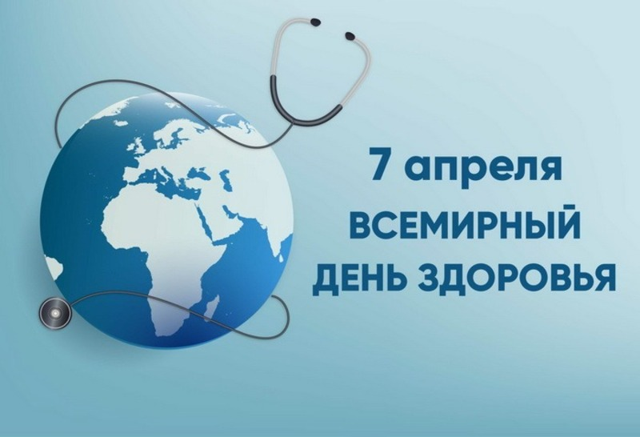
Каждый год, 7 апреля, отмечается Всемирный день здоровья – событие, призванное напомнить нам о ценности нашего физического и психического благополучия, а также о важности совместных усилий для его поддержания и укрепления. Всемирный день здоровья – это подходящий момент, чтобы остановиться и задать себе честный вопрос: «Что я делаю сегодня, чтобы мое тело и разум оставались моими союзниками на долгие годы?». Потому что именно здоровье дает нам самое главное – возможность жить.
В 2026 году этот день пройдет под девизом: «Вместе к здоровью. Вместе с наукой».
Этот девиз не просто набор слов, а глубокое послание, отражающее современные вызовы и возможности в сфере здравоохранения. Он подчеркивает две ключевые составляющие нашего общего пути к здоровью: единство и прогресс.
«Вместе к здоровью» – это призыв к солидарности. Здоровье – это не только личная ответственность, но и общественное благо. Оно зависит от множества факторов: от доступности качественной медицинской помощи и здоровой окружающей среды до нашего образа жизни и взаимоотношений в обществе. Девиз напоминает нам, что только объединив усилия – на индивидуальном, семейном, общественном и глобальном уровнях – мы можем достичь по-настоящему устойчивых результатов. Это означает:
• Поддержку друг друга: забота о близких, участие в программах общественного здоровья, создание поддерживающей среды для тех, кто борется с болезнями.
• Равный доступ к здоровью: борьба с неравенством в доступе к медицинским услугам, профилактическим мерам и информации о здоровье.
• Коллективные действия: объединение усилий для решения глобальных проблем здравоохранения, таких как изменение климата, пандемии и борьба с неинфекционными заболеваниями.
«Вместе с наукой» – это признание неоценимой роли научных исследований и инноваций в современном мире. Будущее человечества зависит от нашей способности вырабатывать и применять научно обоснованные подходы к охране здоровья – не только человека, но и животных, растений, экосистем и всей планеты в соответствии с целостным представлением о природе здоровья. Наука является нашим главным союзником в борьбе с болезнями, в разработке новых методов лечения и профилактики, в понимании сложных процессов, происходящих в нашем организме и окружающей среде. Этот аспект девиза подчеркивает:
• Доверие к научным достижениям: важность принятия решений, основанных на доказательной базе и научных рекомендациях.
• Поддержку научных исследований: необходимость инвестиций в науку, развитие медицинских технологий и подготовку квалифицированных специалистов.
• Информированность и образование: распространение достоверной научной информации о здоровье, борьба с дезинформацией и мифами.
• Инновации для всех: стремление к тому, чтобы научные открытия и инновационные решения были доступны каждому, независимо от его социального статуса или места проживания.
Девиз «Вместе к здоровью. Вместе с наукой» приобретает особую актуальность. Он призывает нас:
• Учиться на прошлом опыте: извлечь уроки из пандемий и других кризисов, чтобы быть лучше подготовленными к будущим угрозам.
• Использовать силу науки для решения текущих проблем: от разработки вакцин и новых лекарств до понимания влияния окружающей среды на наше здоровье.
• Строить будущее, где здоровье доступно каждому: где научные достижения служат на благо всего человечества, а не только избранных.
Всемирный день здоровья 2026 – это не просто дата в календаре. Это возможность для каждого из нас задуматься о своем здоровье, о здоровье своих близких и о здоровье нашей планеты. Это призыв к действию, к объединению усилий и к доверию науке. Давайте вместе, опираясь на силу науки и нашу общую солидарность, строить более здоровое будущее для всех.

По материалам Интернет-источников

